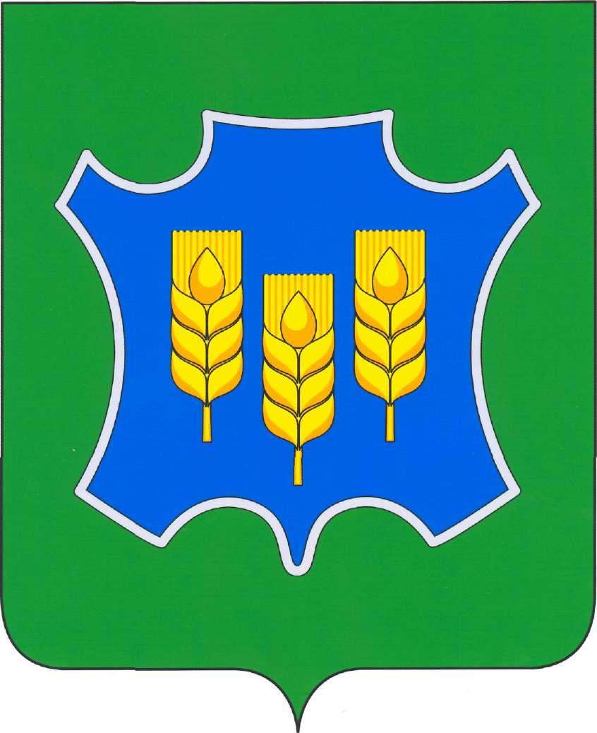
Управление образования
администрации Спасского муниципального района
Нижегородской области
(Спасское РУО)
ПРИКАЗ
__25.12.2015г.____ № __233-о______

с.Спасское
 | ⎡ | Об итогах проведения районных предметных олимпиад среди обучающихся 4-х классов в 2015-2016 учебном году |  | ⎤

В соответствии с приказом управления образования от 10.12.2015 года № 211-о «О проведении районных предметных олимпиад среди обучающихся 4-х классов в 2015-2016 учебном году» 16, 22 и 23 декабря 2015 года состоялись районные олимпиады среди обучающихся 4-х классов по русскому языку, математике и окружающему миру, в которой приняли участие 19 обучающихся из 4 образовательных организаций района.
Лучшие результаты показали:
- Прохоров Кирилл Алексеевич, обучающийся 4 класса МБОУ Вазьянская СШ им. З.И. Афониной – победитель районной олимпиады по математике;
- Тюрина Дарья Алексеевна, обучающаяся 4 класса МБОУ "Спасская средняя школа" – призёр районной олимпиады по математике;
- Сюбаева Евгения Геннадьевна, обучающаяся 4 класса МБОУ "Спасская средняя школа" – призёр районной олимпиады по математике;
- Куламин Николай Алексеевич, обучающийся 4 класса МБОУ "Спасская средняя школа"– призёр районной олимпиады по математике;
- Чоршамбиев Владислав Юрьевич, обучающийся 4 класса МБОУ "Спасская средняя школа"– победитель районной олимпиады по русскому языку;
- Шарова Кристина Владимировна, обучающаяся 4 класса МБОУ "Спасская средняя школа"– призёр районной олимпиады по русскому языку;
- Жегулина Анжелика Владимировна, обучающаяся 4 класса МБОУ "Спасская средняя школа"– призёр районной олимпиады по русскому языку;
- Пантелеев Николай Николаевич, обучающийся 4 класса МБОУ "Спасская средняя школа" - победитель районной олимпиады по окружающему миру;
- Кулагин Евгений Дмитриевич, обучающийся 4 класса МБОУ "Спасская средняя школа" - призер районной олимпиады по окружающему миру;
- Куликов Денис Евгеньевич, обучающийся 4 класса МБОУ "Спасская средняя школа" - призер районной олимпиады по окружающему миру;
- Гусаров Андрей Александрович, обучающийся 4 класса МБОУ "Спасская средняя школа" - призер районной олимпиады по окружающему миру.
На основании выше изложенного
п р и к а з ы в а ю:
- Утвердить протоколы районных предметных олимпиад среди обучающихся 4-х классов в 2015-2016 учебном году (Приложение 1).
2. Объявить благодарность педагогическим работникам МБОУ Спасской средней школы Еруслановой Анне Борисовне, Банниковой Нине Валентиновне, МБОУ Вазьянской СШ им. З.И. Афониной Исаковой Светлане Александровне, ведущим целенаправленную и эффективную работу с одарёнными школьниками Спасского муниципального района, подготовивших победителей и призеров районных предметных олимпиад среди обучающихся 4-х классов в 2015-2016 году.
3. Контроль за исполнением данного приказа возложить на заведующую сектором начального и общего образования Т.С. Пономареву.

Заместитель главы администрации
района по социальной политике,
начальник управления образования И.Н.Зайцева

Приложение 1
к приказу РУО
от 25.12.15 № 233-о

ПРОТОКОЛ
проверки олимпиадных работ по математике
от «_22__» __декабря__ 2015_г.

№  п/п | Ф.И.О.  участника | Образовательная организация | Ф.И.О.  учителя | Общий  балл (из26) | Место
1 | Куламин Николай Алексеевич | МБОУ Спасская средняя школа | Ерусланова Анна Борисовна | 11 | 3
2 | Андреев Анатолий Константинович | МБОУ Спасская средняя школа | Ерусланова Анна Борисовна | 8
3 | Прохоров Кирилл Алексеевич | МБОУ Вазьянская СШ | Исакова Светлана Александровна | 17 | 1
4 | Юсипов Ильгиз | МБОУ "Татаромаклаковская СШ" | Измайлова Равиля Фатеховна | 9
5 | Тюрина Дарья Алексеевна | МБОУ Спасская средняя школа | Ерусланова Анна Борисовна | 12 | 2
6 | Сюбаева Евгения Геннадьевна | МБОУ Спасская средняя школа | Ерусланова Анна Борисовна | 12 | 2

ПРОТОКОЛ
проверки олимпиадных работ по русскому языку
от «_16__» __декабря__ 2015___г.

№  п/п | Ф.И.О.  участника | Образовательная организация | Ф.И.О.  учителя | Общий  балл (из 39) | Место
1 | Жегулина Анжелика Владимировна | МБОУ Спасская средняя школа | Банникова Нина Валентиновна | 34 | 3
2 | Чоршамбиев Владислав Юрьевич | МБОУ Спасская средняя школа | Банникова Нина Валентиновна | 36 | 1
3 | Шарова Кристина Владимировна | МБОУ Спасская средняя школа | Банникова Нина Валентиновна | 35 | 2
4 | Фефлова Алена Александровна | МБОУ Спасская средняя школа | Банникова Нина Валентиновна | 33,5
5 | Артемьева Анастасия Евгеньевна | МБОУ Красноватрасская СШ | Горячкина Валентина Николаевна | 27,5
6 | Мезин Никита Сергеевич | МБОУ Красноватрасская СШ | Королева Нина Петровна | 32
7 | Хусяинова Ильнара Ильдаровна | МБОУ Татаромаклаковская СШ | Измайлова Равиля Фатеховна | 28
8 | Юсипова Эльнара Равильевна | МБОУ Татаромаклаковская СШ | Измайлова Равиля Фатеховна | 27,5
9 | Кукаева Гузяль Ринадовна | МБОУ Татаромаклаковская СШ | Измайлова Равиля Фатеховна | 28

ПРОТОКОЛ
проверки олимпиадных работ по окружающему миру

от «_24__» _декабря_ 2015___г.

№  п/п | Ф.И.О.  участника | Образовательная организация | Ф.И.О.  учителя | Общий  балл (из 45) | Место
1 | Юсипов Ильгиз | МБОУ "Татаромаклаковская СШ" | Измайлова Равиля Фатеховна | 23
2 | Кулагин Евгений Дмитриевич | МБОУ Спасская средняя школа | Ерусланова Анна Борисовна | 31 | 2
3 | Пантелеев Николай Николаевич | МБОУ Спасская средняя школа | Ерусланова Анна Борисовна | 32 | 1
4 | Куликов Денис Евгеньевич | МБОУ Спасская средняя школа | Банникова Нина Валентиновна | 30 | 3
5 | Гусаров Андрей Александрович | МБОУ Спасская средняя школа | Банникова Нина Валентиновна | 30 | 3

